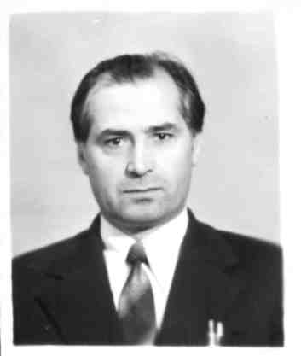
Мои воспоминания о работе в школе №1 г. Сенно

Родился 18 июля 1934 года в д. Самсоны Сенненского района в семье колхозников.
В 1953 году закончил Мощёнскую среднюю школу и поступил в Витебский государственный педагогический институт им. С.М. Кирова на физико – математический факультет.
В комсомол вступил в 7 классе в 1949 году. В 1952 г. был избран секретарём комсомольской организации Мощёнской школы. За хорошую учёбу и активное участие в общественной жизни школы летом 1952 года был премирован поездкой в г. Киев в составе делегации учащихся Витебской области (от Сенненского района было два учащихся, Малиновская Валентина, СШ №2 г. Сенно и я).
В школу №1 г. Сенно я пришел работать в августе 1968 года в качестве заместителя директора школы по внеклассной работе. Оказывал помощь школьной комсомольской организации. Секретарями бюро (1968 – 1971гг) были Василёнок Людмила, Рыбченко Мира, Маковская Лариса.
Регулярно проводили смотры художественной самодеятельности классов. С концертами выезжали в колхозы «Октябрь» (д. Будище), «Путь к коммунизму» (д. Турово) и др. За деньги, заработанные на субботнике, купили для школы музыкальный центр. Почти каждую субботу проводили школьные вечера, обязательно с художественной самодеятельностью. В школе поощрялись спортивные соревнования (особенно волейбол). Команда нашей школы ежегодно была победителем на районном слёте туристов. В 1969г. заняли второе место на областном слёте туристов.
В августе 1971г. я был назначен директором школы. В 1973г. Сш №1 г. Сенно заняла первое место в соцсоревновании среди школ района. В 1976 году наша школа была лучшей среди школ района в организации работы по кабинетной системе. В декабре 1974 года подписали акт о приёмке новой школы. 18 февраля справили новоселье (1975г.)
С августа 1979 года работал учителем физики и астрономии школы №1 г. Сенно. Мои ученики: Грунтов Василий, Погорельская Елена, Ермошкевич Василий были победителями районной олимпиады по физике. Погорельская Елена получила диплом 2-ой степени на областной олимпиаде по физике.
С1982 года я активно начал заниматься астрономией. На территории школы построили астрономическую площадку. Ежегодно проводили наблюдения Луны, Солнца, звёздного неба с помощью школьного телескопа. Стало традицией ездить на экскурсию в планетарий Витебского пединситута.
С 1983 по 1994 год летом был начальником пионерского лагеря «Ручеёк», где отдыхало много детей. Воспитателями работали учителя нашей школы Ковалёва Татьяна, Лапехо Татьяна, Зинькович Людмила и др.

